DOKUMENTASI PROJECT UKK
APLIKASI KASIR ICE CREAM BERBASIS WEB

1. Deskripsi Sistem
Aplikasi Kasir Toko Es Krim Berbasis Web merupakan sistem yang digunakan untuk membantu proses pemesanan, pembayaran, dan pencatatan transaksi secara digital. Sistem ini dirancang untuk mempermudah kasir dalam menginput pesanan, menghitung total pembayaran secara otomatis, serta menyimpan riwayat transaksi.
Aplikasi ini memiliki 2 role utama, yaitu:
a. Kasir
Kasir merupakan pengguna utama yang berinteraksi langsung dengan pelanggan. Fitur yang dapat digunakan oleh kasir meliputi:
- Menginput pesanan menu es krim
- Mengelola keranjang (cart)
- Melakukan konfirmasi pesanan
- Memproses pembayaran (Cash & QRIS/Midtrans)
- Melihat riwayat transaksi
b. Admin
Admin bertugas untuk mengelola sistem secara keseluruhan. Fitur yang dimiliki admin antara lain:
- Login ke sistem admin
- Mengelola data produk (CRUD: tambah, edit, hapus menu)
- Menambah dan mengatur stok produk
- Melihat data transaksi
- Mengelola data sistem agar tetap berjalan dengan baik
2. Fitur Utama Sistem
- Menu pemesanan es krim
- Keranjang (Cart)
- Pembayaran (Cash & QRIS/Midtrans)
- Riwayat transaksi
- Dashboard kasir
- Manajemen produk (Admin)

3. Kelebihan Sistem
- Mempermudah proses pemesanan
- Perhitungan otomatis (tidak manual)
- Mendukung pembayaran digital (QRIS)
- Data transaksi tersimpan otomatis
- Tampilan modern dan user-friendly
- Memiliki pembagian hak akses (Kasir & Admin)
4. Kekurangan Sistem
- Bergantung pada internet (untuk QRIS/Midtrans)
- Data localStorage bisa hilang jika browser direset
- Perlu maintenance sistem secara berkala
- Keamanan data perlu ditingkatkan jika digunakan skala besar

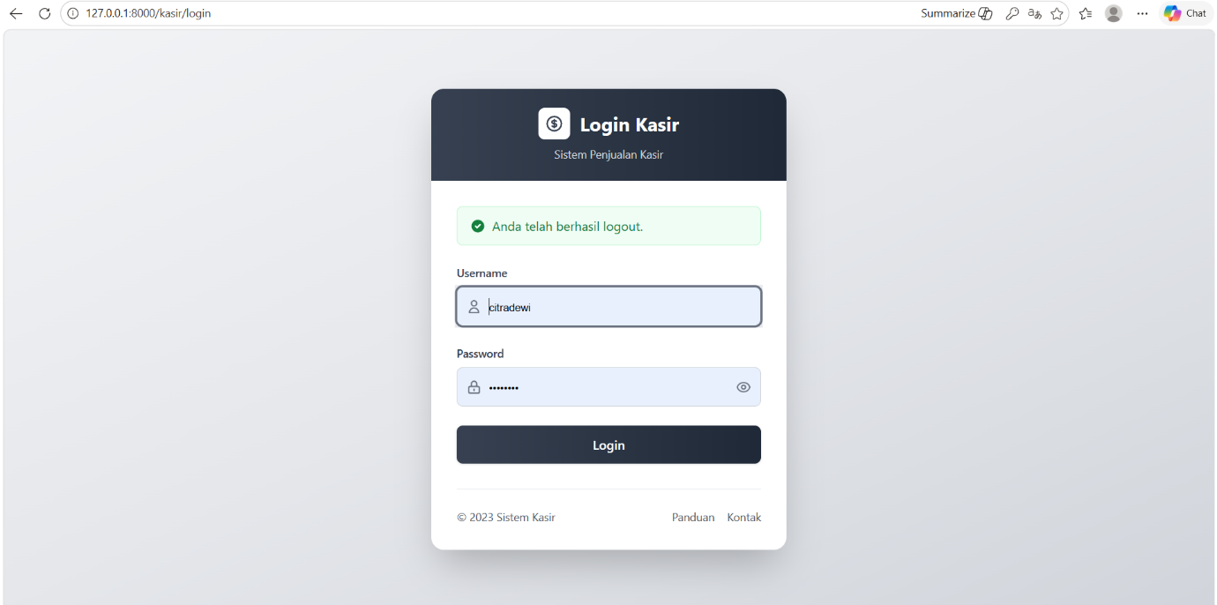
  - halaman login
Halaman Login Kasir
Halaman ini digunakan oleh kasir untuk masuk ke dalam sistem dan mulai melakukan transaksi.
Cara penggunaan:
- Buka halaman Login Kasir
- Masukkan username dan password
- Klik tombol “Login”
- Jika data yang dimasukkan benar, kasir akan diarahkan ke halaman menu

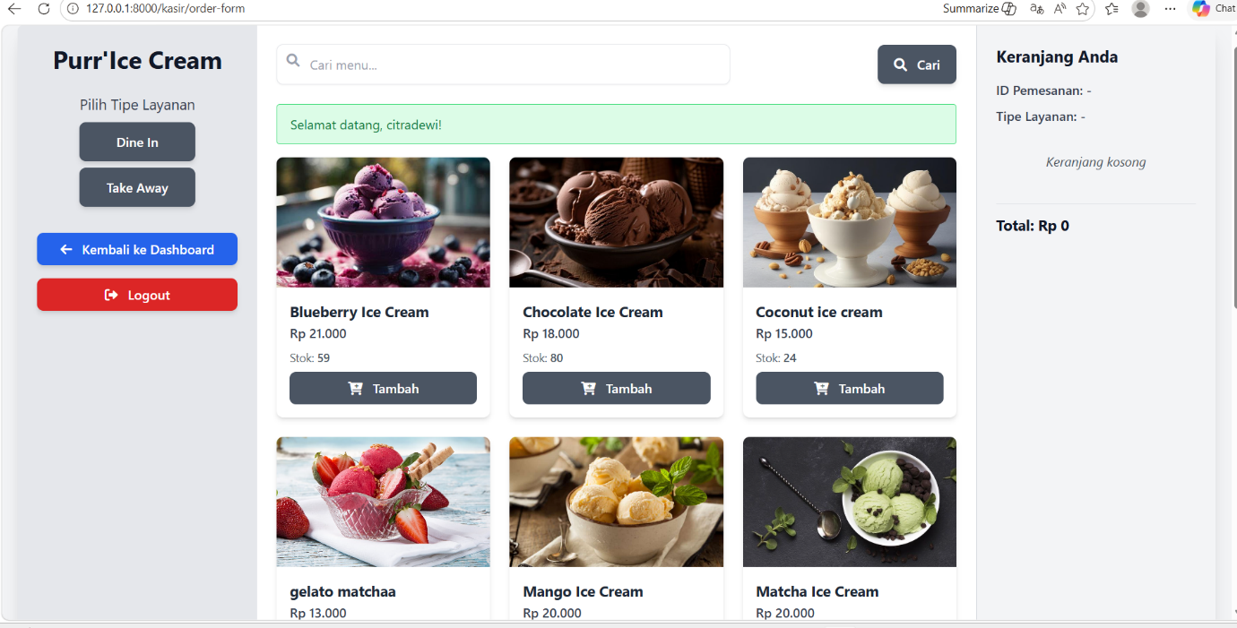
  - halaman menu dan keranjang
Halaman Menu & Keranjang (Kasir)
Pada halaman ini, kasir dapat melakukan pemesanan sekaligus melihat keranjang (cart) pesanan customer secara langsung.
Fitur Halaman Menu
- Menampilkan daftar menu es krim
- Menampilkan harga setiap menu
- Menambahkan pesanan ke dalam keranjang
Cara Penggunaan Menu
- Klik tombol “Tambah” pada menu yang dipilih
- Item akan otomatis masuk ke keranjang
- Sistem akan membuat ID pemesanan secara otomatis
Keranjang (Cart)
Keranjang terletak di samping halaman menu dan berfungsi untuk menampilkan semua pesanan yang telah dipilih oleh customer.
Fitur Keranjang
- Menampilkan daftar item pesanan
- Tombol ( + ) untuk menambah jumlah pesanan
- Tombol ( - ) untuk mengurangi jumlah pesanan
- Tombol hapus (🗑️) untuk menghapus item dari keranjang
- Total harga akan terupdate secara otomatis
Aksi
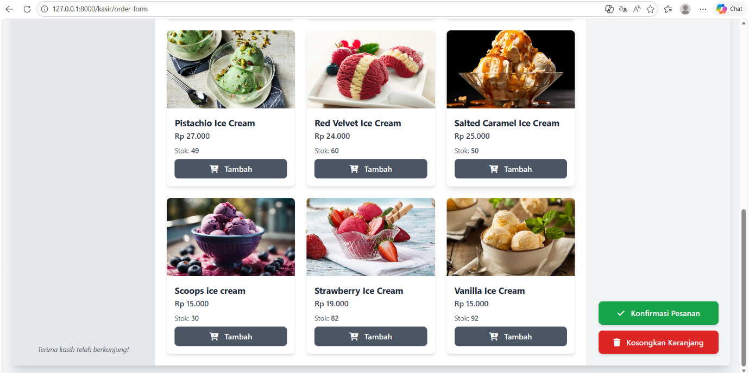
- Klik tombol “Konfirmasi Pesanan” untuk melanjutkan ke tahap pembayaran

  - Halaman Konfirmasi Pesanan
Halaman Konfirmasi Pesanan
Setelah menekan tombol “Konfirmasi Pesanan”, sistem akan menampilkan halaman konfirmasi pesanan.
Pada halaman ini, kasir dapat memastikan kembali data pesanan sebelum melanjutkan ke tahap pembayaran.
Fitur Halaman
Kasir dapat:
- Melihat kembali seluruh daftar pesanan
- Melihat ID pemesanan
- Melihat total harga pesanan
Aksi
- Klik tombol “Konfirmasi Pembelian” untuk melanjutkan ke halaman Dashboard Kasir (Pembayaran)
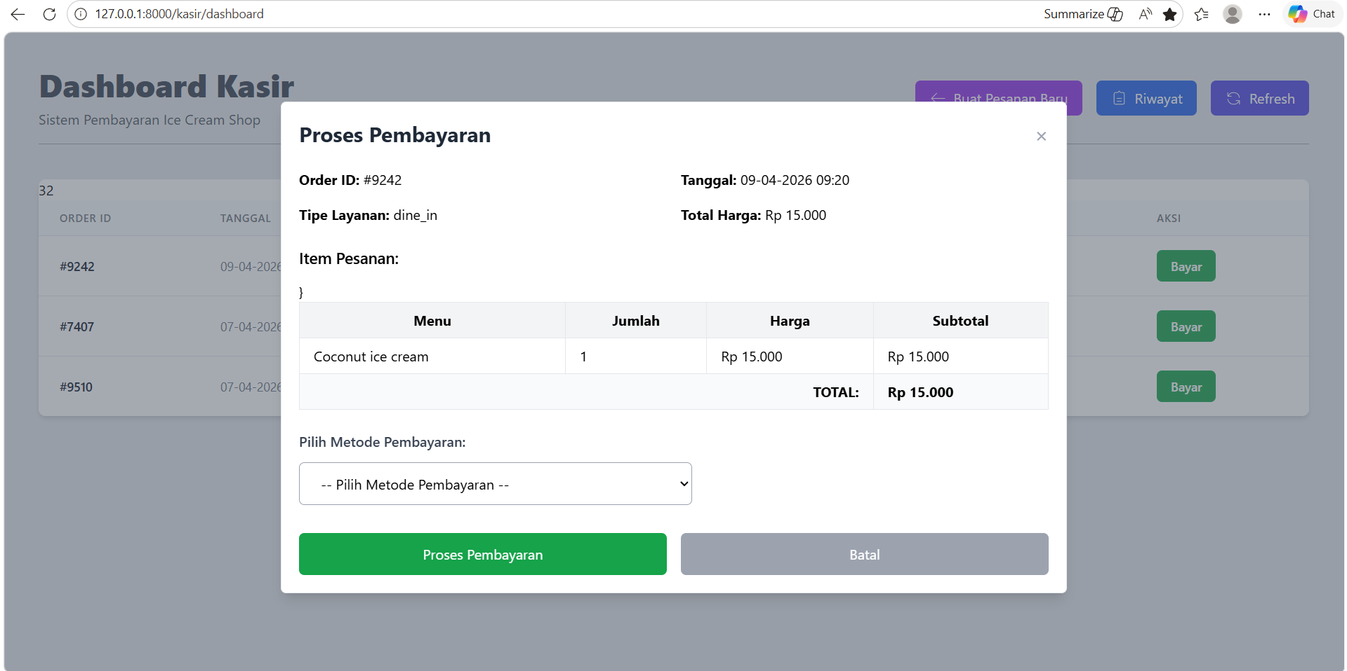
  - Halaman Dashboard Kasir (Pembayaran)
Halaman Dashboard Kasir (Pembayaran)
Setelah kasir menekan tombol “Konfirmasi Pesanan”, sistem akan otomatis mengarahkan ke halaman Dashboard Kasir yang digunakan untuk proses pembayaran.
Pada halaman ini ditampilkan daftar pesanan customer yang siap dibayar. Setiap pesanan memiliki ID pemesanan dan tombol “Bayar”.
Fitur Halaman
- Menampilkan daftar pesanan customer
- Menampilkan ID pemesanan
- Tombol Bayar untuk memproses pembayaran
Cara Penggunaan
- Pilih salah satu pesanan pada tabel
- Klik tombol “Bayar”
- Sistem akan menampilkan detail lengkap pesanan sesuai ID pemesanan
- Pilih metode pembayaran:
  - Cash
  - Midtrans (QRIS)
- Klik tombol “Proses Pembayaran”
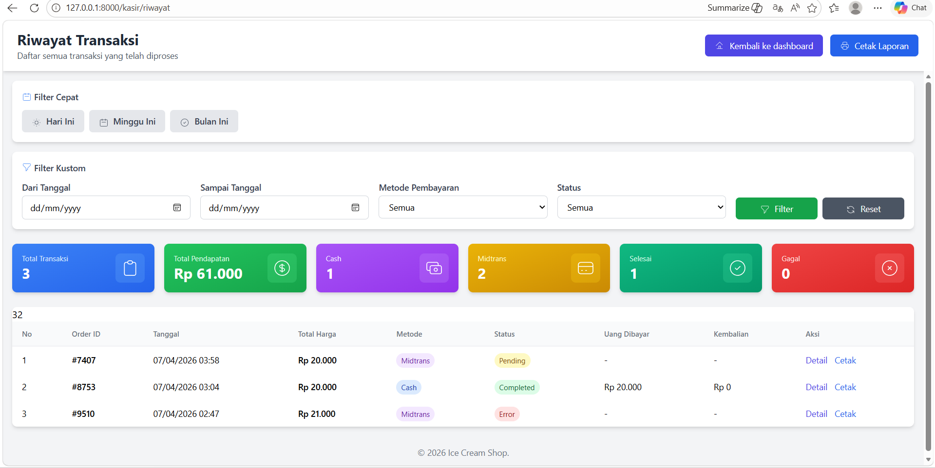
  - Halaman Riwayat Transaksi
Halaman Riwayat Transaksi
Halaman ini digunakan untuk menampilkan seluruh data transaksi yang telah diproses oleh kasir.
Fitur Halaman
- Menampilkan daftar transaksi yang berisi:
  - ID transaksi
  - Tanggal transaksi
  - Total harga
  - Metode pembayaran
  - Status transaksi
- Menampilkan ringkasan data:
  - Total transaksi
  - Total pendapatan
- Menyediakan fitur filter berdasarkan:
  - Tanggal
  - Metode pembayaran
  - Status transaksi
- Tombol “Detail” untuk melihat informasi lengkap setiap transaksi
- Tombol “Cetak” untuk mencetak laporan transaksi
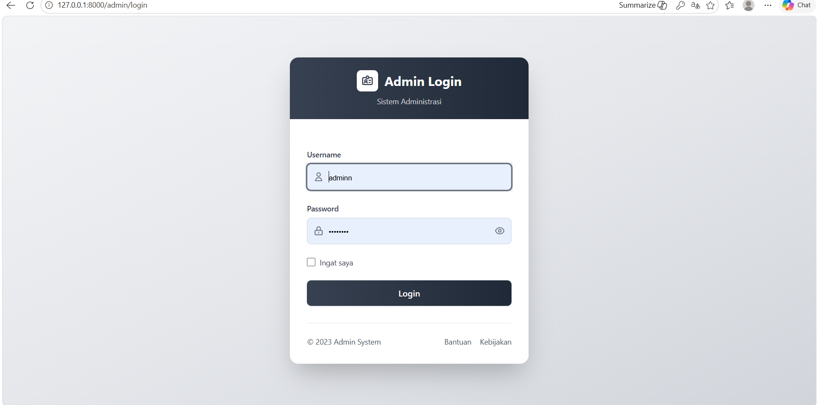
  - halaman login
Halaman Login Admin
Halaman ini digunakan oleh admin untuk masuk ke dalam sistem dan mengakses fitur pengelolaan data.
Cara Penggunaan
- Buka halaman Login Admin
- Masukkan username dan password
- Klik tombol “Login”
- Jika data yang dimasukkan benar, admin akan diarahkan ke Dashboard Admin
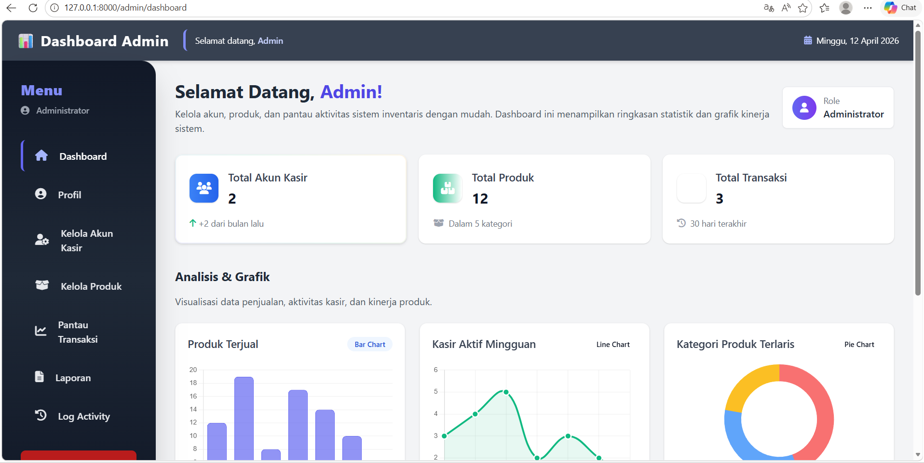
  - halaman dashboard admin
Halaman Dashboard Admin
Halaman ini merupakan halaman utama yang ditampilkan setelah admin berhasil login. Pada halaman ini, admin dapat melihat ringkasan data sistem secara keseluruhan.
Informasi yang Ditampilkan
- Jumlah akun kasir
- Total produk yang tersedia
- Total transaksi yang telah dilakukan

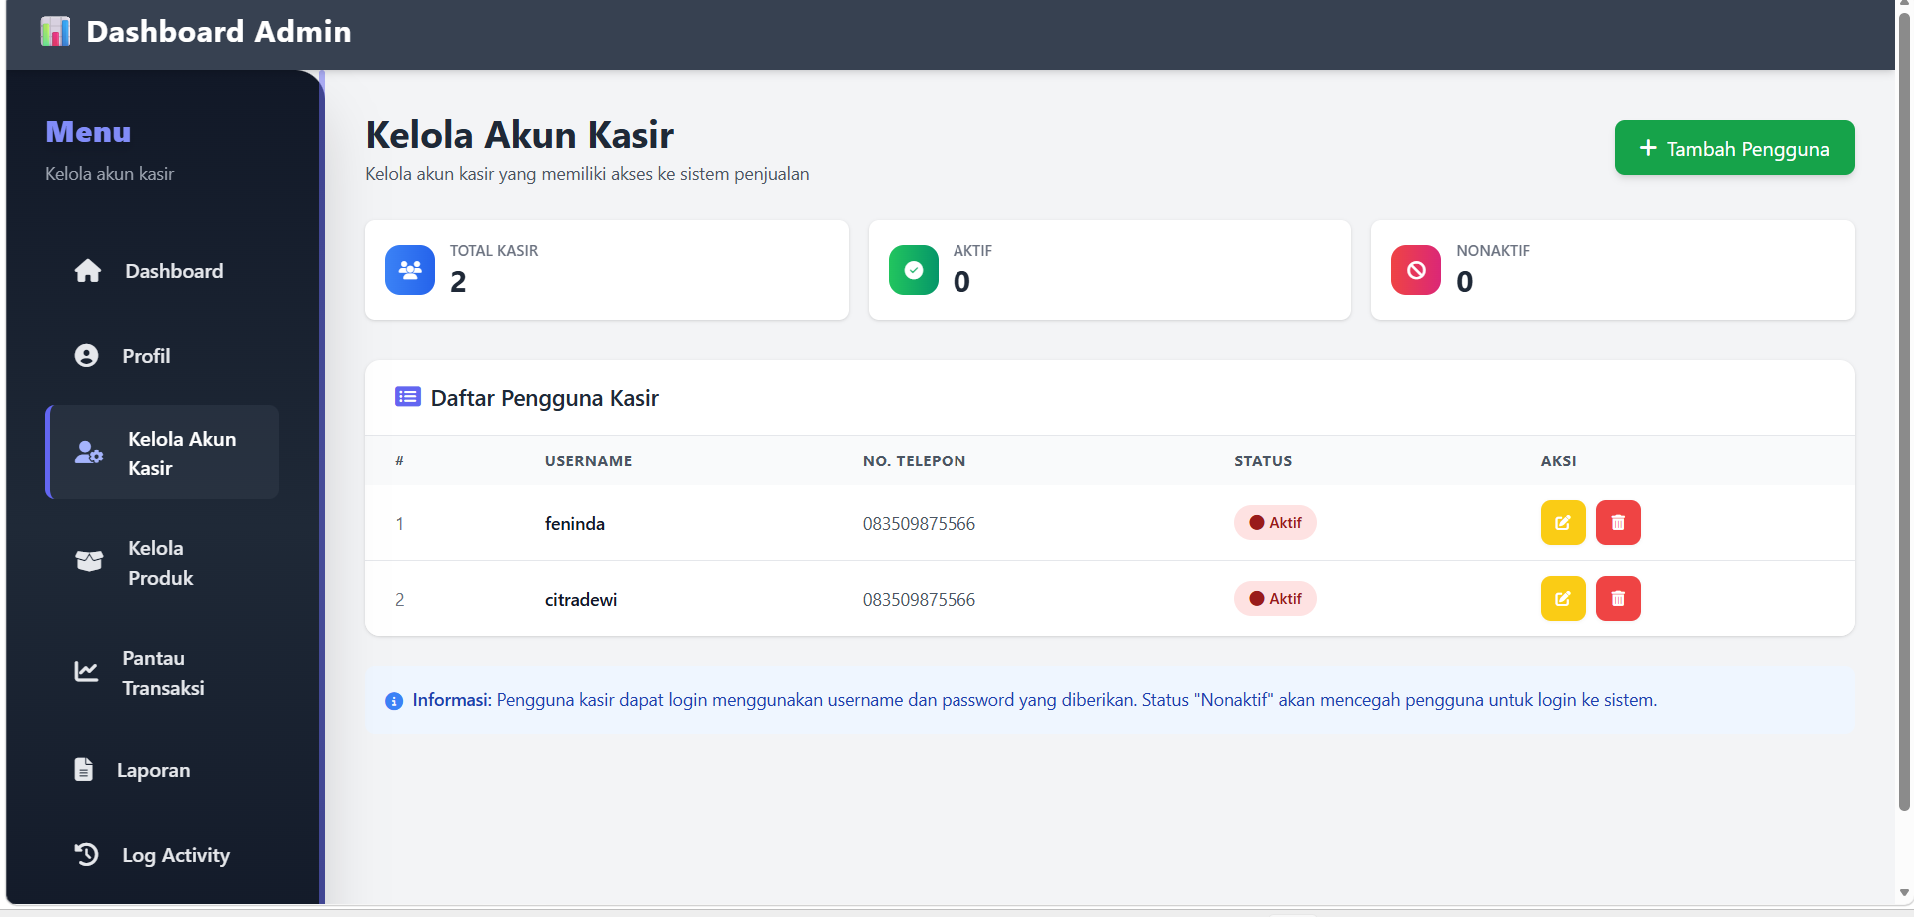
  - halaman Kelola akun kasir
Halaman Manajemen Kasir (Admin)
Halaman ini digunakan oleh admin untuk mengelola akun kasir yang memiliki akses ke dalam sistem.
Fitur Halaman
- Menampilkan daftar akun kasir yang berisi:
  - Username
  - Nomor telepon
  - Status akun (aktif / nonaktif)
- Menampilkan ringkasan jumlah kasir:
  - Total kasir
  - Kasir aktif
  - Kasir nonaktif
- Tombol “Tambah Pengguna” untuk menambahkan akun kasir baru
- Tombol “Edit” untuk mengubah data kasir
- Tombol “Hapus” untuk menghapus akun kasir dari sistem
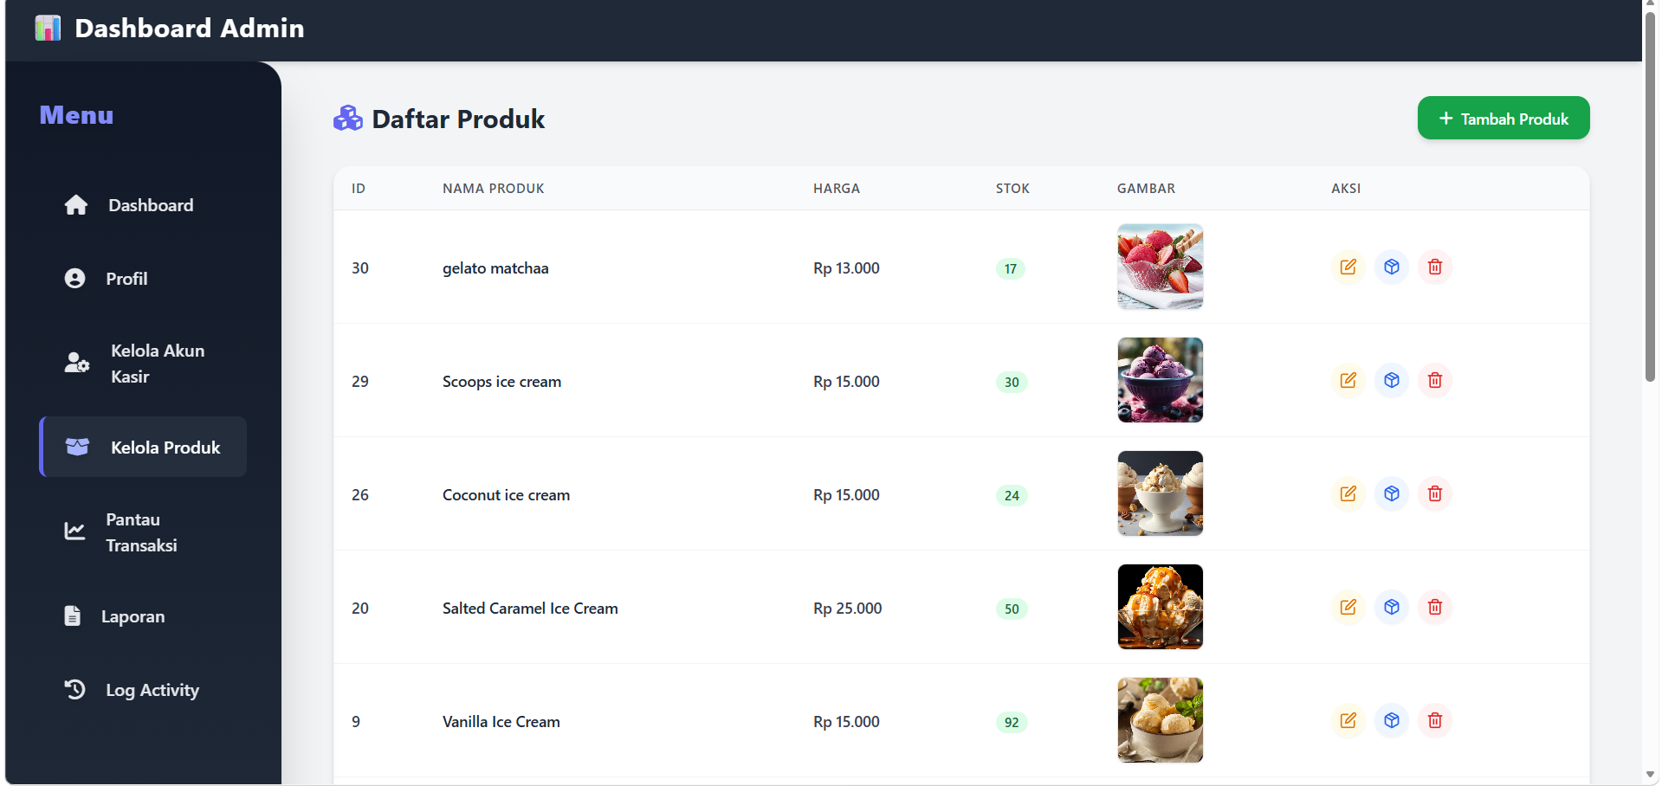
  - kelola produk
Halaman ini digunakan oleh admin untuk mengelola data produk eskrim tersedia di system.
Fitur:
- Menampilkan daftar produk
- Menambah produk baru
- Mengedit data baru
- Menghapus produk
- Menambah stok produk melalui tombol khusus
Tampilan Halaman
Pada halaman ini akan ditampilkan tabel daftar produk yang berisi informasi seperti:
- Nama produk
- Harga
- Stok
- Gambar produk
- Aksi (Edit, Hapus, Tambah Stok)
Cara Menggunakan Fitur
1. Menampilkan Data Produk
Saat halaman dibuka, sistem otomatis menampilkan semua produk yang tersedia dalam bentuk tabel.

2. Menambah Produk (Create)
Langkah-langkah:
- Klik tombol “Tambah Produk”
- Isi data produk seperti:
  - Nama produk
  - Harga
  - Stok awal
  - Gambar produk
- Klik tombol “Simpan”
- Produk akan otomatis masuk ke dalam daftar
3. Mengedit Produk (Update)
Langkah-langkah:
- Klik tombol “Edit” pada produk yang ingin diubah
- Ubah data yang diperlukan (nama, harga, dll)
- Klik “Simpan Perubahan”
- Data produk akan diperbarui
Catatan:
Stok tidak diubah melalui edit, tetapi melalui fitur tambah stok.
4. Menghapus Produk (Delete)
Langkah-langkah:
- Klik tombol “Hapus” pada produk
- Akan muncul notifikasi konfirmasi
- Klik “Ya / Hapus”
- Produk akan dihapus dari sistem
5. Menambah Stok Produk (Fitur Khusus)
Fitur ini digunakan untuk menambahkan stok tanpa mengedit data produk utama.
Langkah-langkah:
- Klik tombol “Tambah Stok” pada produk
- Masukkan jumlah stok yang masuk
- Klik tombol “Simpan”
- Stok akan otomatis bertambah sesuai jumlah yang diinput
Contoh:
- Stok awal: 10
- Tambah stok: 5
- Stok sekarang: 15
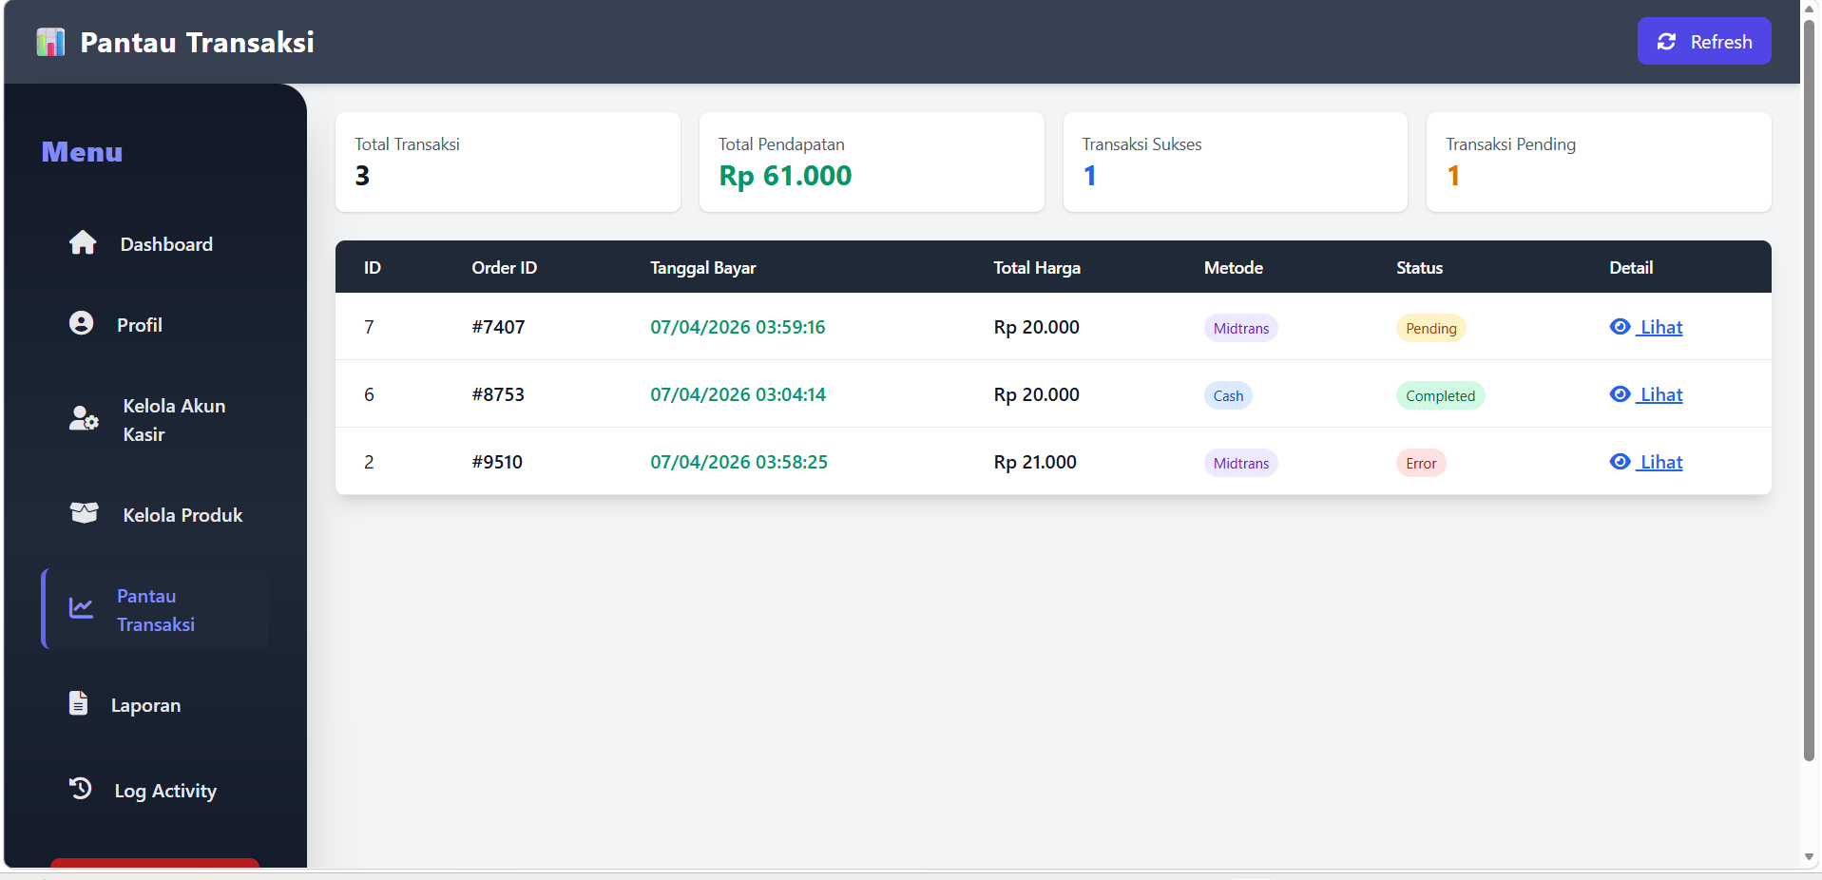
  - pantau transaksi
Halaman Pantau Transaksi (Admin)
Halaman ini digunakan oleh admin untuk memantau seluruh transaksi yang terjadi pada sistem kasir, baik yang berhasil, pending, maupun gagal.
Tampilan Halaman
Pada halaman ini terdapat beberapa bagian utama:
1. Ringkasan Transaksi (di atas)
Menampilkan informasi:
- Total Transaksi → jumlah semua transaksi
- Total Pendapatan → total uang yang masuk
- Transaksi Sukses → transaksi yang berhasil
- Transaksi Pending → transaksi yang belum selesai
2. Tabel Data Transaksi
Berisi daftar transaksi dengan kolom:
- ID → nomor data transaksi
- Order ID → kode pesanan
- Tanggal Bayar → waktu pembayaran
- Total Harga → total yang dibayar
- Metode → Cash / Midtrans
- Status → Completed / Pending / Error
- Detail → tombol untuk melihat detail transaksi

3. Tombol Refresh
Digunakan untuk memperbarui data transaksi terbaru tanpa reload manual.
Fitur Aksi: Lihat Detail Transaksi
Jika admin menekan tombol “Lihat”, maka akan muncul popup/detail yang berisi informasi lengkap transaksi.
Isi Detail Transaksi
1. Informasi Utama
- ID Transaksi → nomor transaksi
- Order ID → kode pesanan
- Tanggal Transaksi → waktu pesanan dibuat
- Tanggal Bayar → waktu pembayaran dilakukan
- Total Harga → jumlah pembayaran
- Metode Pembayaran → Cash / Midtrans
- Status → status transaksi (Completed / Pending / Error)
- Tipe Layanan → dine_in / takeaway
2. Detail Pembayaran
Jika metode Cash, maka akan tampil:
- Uang Dibayar → jumlah uang dari pelanggan
- Kembalian → sisa uang yang dikembalikan
3. Item Pesanan
Menampilkan daftar menu yang dipesan:
- Nama Menu
- Jumlah
- Harga satuan
- Subtotal
Di bagian bawah terdapat:
- Total keseluruhan harga
4. Informasi Tambahan
- Dibuat → waktu data dibuat
- Diperbarui → waktu terakhir data diupdate
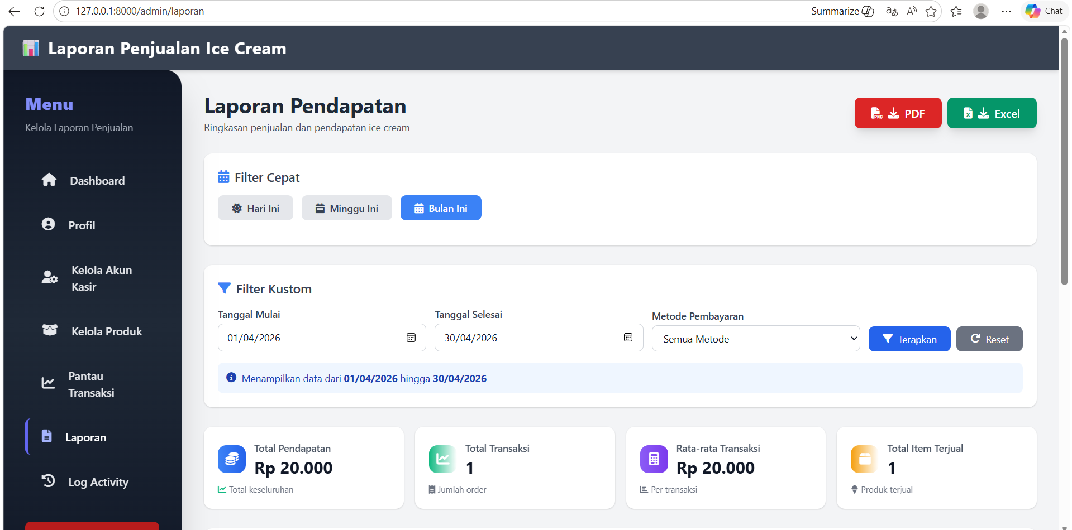
  - laporan
Halaman Laporan Pendapatan (Admin)
Halaman ini digunakan oleh admin untuk melihat dan menganalisis data penjualan serta pendapatan dari transaksi yang terjadi dalam periode tertentu.
Fitur Utama
1. Export Data
Tersedia tombol:
- PDF → untuk mengunduh laporan dalam bentuk file PDF
- Excel → untuk mengunduh laporan dalam bentuk file Excel
2. Filter Data
Filter Cepat
Digunakan untuk memilih data secara instan:
- Hari Ini → menampilkan transaksi hari ini
- Minggu Ini → menampilkan transaksi 1 minggu terakhir
- Bulan Ini → menampilkan transaksi 1 bulan
Filter Kustom
Digunakan untuk memilih rentang tanggal tertentu:
- Tanggal Mulai → pilih tanggal awal
- Tanggal Selesai → pilih tanggal akhir
- Metode Pembayaran → filter berdasarkan Cash / Midtrans / Semua
Tombol:
- Terapkan → menampilkan data sesuai filter
- Reset → mengembalikan ke semua data
3. Ringkasan Laporan
Menampilkan data utama seperti:
- Total Pendapatan → jumlah uang yang masuk
- Total Transaksi → jumlah transaksi
- Rata-rata Transaksi → rata-rata nilai per transaksi
- Total Item Terjual → jumlah produk yang terjual
4. Produk Terlaris
Menampilkan produk yang paling banyak terjual dalam periode tertentu, dengan informasi:
- Nama produk
- Total terjual
- Harga satuan
- Total pendapatan dari produk tersebut
5. Metode Pembayaran
Menampilkan statistik:
- Jumlah transaksi per metode (Cash / Midtrans)
- Persentase dari total transaksi
6. Tipe Layanan
Menampilkan jenis layanan:
- Dine In → makan di tempat
- Takeaway → dibawa pulang
Beserta jumlah dan persentasenya
7. Detail Transaksi
Menampilkan daftar transaksi secara rinci:
- No → nomor
- Order ID → kode pesanan
- Tanggal → waktu transaksi
- Total → jumlah pembayaran
- Metode → metode pembayaran
- Tipe Layanan → dine in / takeaway
Di bagian bawah terdapat:
- Total transaksi yang ditampilkan
- Total pendapatan
- Periode laporan
- Rata-rata item per transaksi
Cara Menggunakan Halaman
- Pilih filter (cepat atau kustom)
- Klik Terapkan
- Lihat ringkasan dan detail laporan
- Jika diperlukan, klik PDF atau Excel untuk download laporan
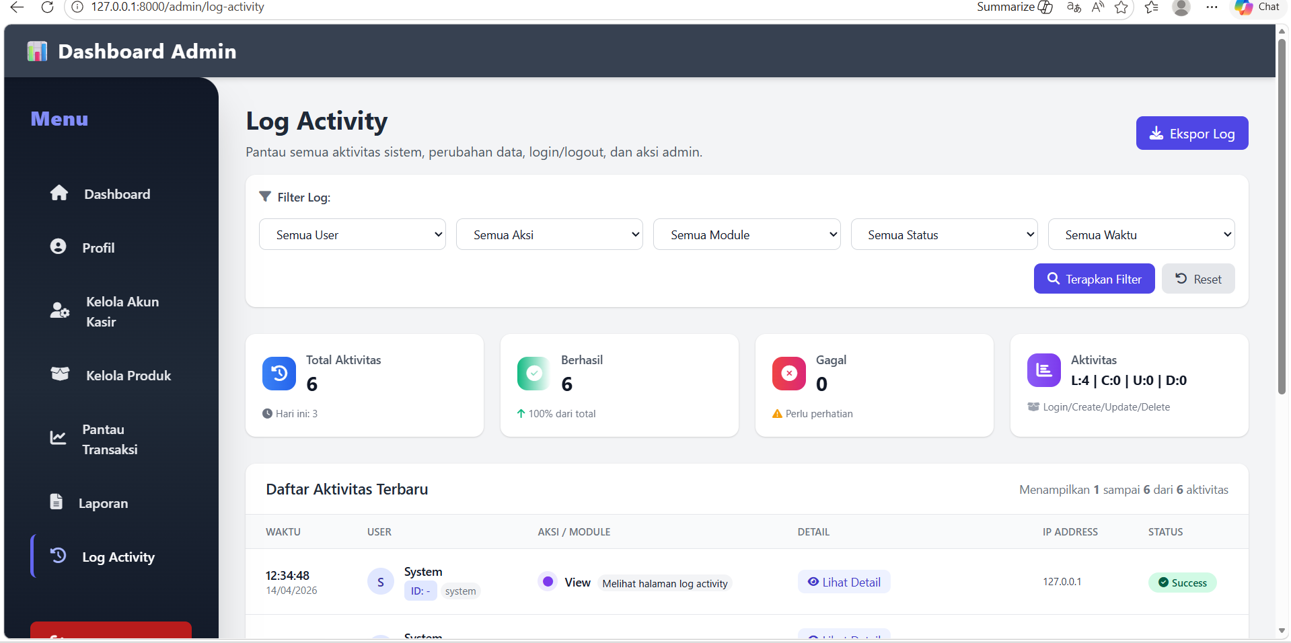
  - halaman log activity
Halaman Log Activity (Admin)
Halaman ini digunakan oleh admin untuk memantau semua aktivitas yang terjadi di dalam sistem, seperti login, logout, perubahan data, dan aktivitas lainnya. Fitur ini membantu dalam pengawasan dan keamanan sistem.
Fitur Utama
1. Monitoring Aktivitas
Halaman ini menampilkan seluruh aktivitas pengguna, seperti:
- Login kasir dan admin
- Percobaan login (berhasil / gagal)
- Aksi melihat halaman
- Aktivitas sistem lainnya
2. Filter Log
Admin dapat menyaring data aktivitas berdasarkan:
- User → semua user atau user tertentu
- Aksi → login, create, update, delete
- Module → bagian sistem yang diakses
- Status → berhasil atau gagal
- Waktu → periode aktivitas
Tombol:
- Terapkan Filter → menampilkan data sesuai filter
- Reset → mengembalikan ke semua data
3. Ringkasan Aktivitas
Menampilkan statistik aktivitas:
- Total Aktivitas → jumlah semua aktivitas
- Hari ini → aktivitas yang terjadi hari ini
- Berhasil → jumlah aktivitas sukses
- Gagal → jumlah aktivitas gagal
- Aktivitas (L/C/U/D) →
  - L (Login)
  - C (Create)
  - U (Update)
  - D (Delete)
4. Tabel Daftar Aktivitas
Berisi detail aktivitas dengan kolom:
- Waktu → tanggal dan jam aktivitas
- User → pengguna yang melakukan aksi
- Aksi / Module → jenis aktivitas dan modul
- Detail → penjelasan aktivitas (misalnya login kasir)
- IP Address → alamat IP pengguna
- Status → hasil aktivitas (Success / Failed)
- Lihat Detail → untuk melihat informasi lebih lengkap
5. Detail Aktivitas
Saat tombol “Lihat Detail” diklik, admin dapat melihat informasi lebih rinci terkait aktivitas, seperti:
- Jenis aksi yang dilakukan
- User yang melakukan
- Waktu kejadian
- Detail tambahan (contoh: nama user login)
6. Manajemen Log
- Ekspor Log → untuk menyimpan data aktivitas
- Hapus Log Lama → menghapus data aktivitas lama
- Refresh Data → memperbarui tampilan data
Catatan:
Log activity akan tersimpan selama 90 hari, kemudian dapat terhapus otomatis oleh sistem.
Cara Menggunakan Halaman
- Buka halaman Log Activity
- Gunakan filter jika ingin mencari aktivitas tertentu
- Klik Terapkan Filter
- Lihat data aktivitas pada tabel
- Klik Lihat Detail untuk informasi lebih lengkap
- Gunakan tombol Refresh untuk update data terbaru

